 | BIBLIOTECA NAŢIONALĂ A REPUBLICII MOLDOVA | 
1-14

Septembrie

2014

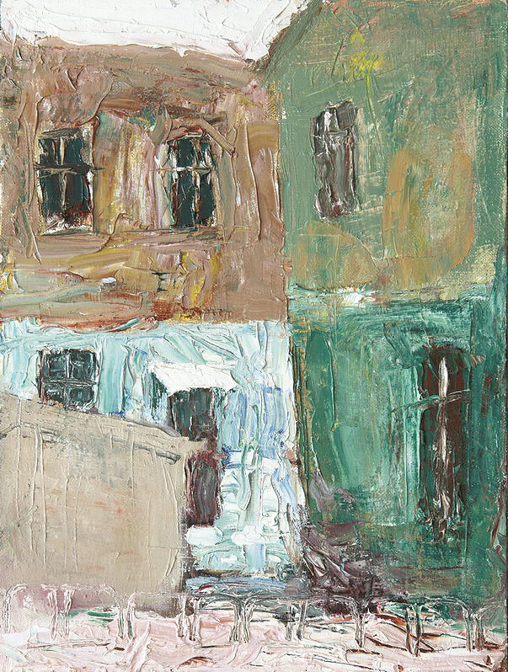

LEANCĂ FLORENTIN, 1966:Str. Sf. Andrei,ulei pe pânză, 400 × 300 mm, 2008 – 2009 © foto Iurie Foca

Autor:LEANCĂ FLORENTIN
 | INAUGURAREA EXPOZIŢIEI PERSONALE DE PICTURĂ : 23 plus  1 Septembrie 2014 la ora 15 :00, Sala de Conferinţe  BIBLIOTECA NAŢIONALĂ A REPUBLICII MOLDOVA  Str. 31 August 1989 nr. 78-A, , blocul nr.1, Chişinău  www.bnrm.md ; www.arta.md | 

